**고급 소프트웨어 실습 11주차 보고서**

**20171617 김소연**

**실습 3**

**Block Size = 8**

  
  


CPU / GPU = 13.41 (평균)  
GPU is faster 13.41 times than CPU.

**Block Size = 16**

  
  


CPU / GPU = 23.33 (평균)  
GPU is faster 23.33 times than CPU.

**Block Size = 32**

  
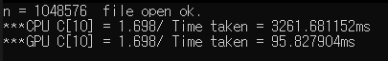  


CPU / GPU = 33.4 (평균)  
GPU is faster 33.4 times than CPU.

**Block Size = 64**

  
  


CPU / GPU = 13.28 (평균)  
GPU is faster 13.28 times than CPU.

**Block Size = 128**

  
  


CPU / GPU = 13.09 (평균)  
GPU is faster 13.09 times than CPU.

1개의 matrix와 n개의 벡터를 곱하는 연산을 수행하는데, 이 때 CPU와 GPU를 이용한 2가지 방법으로 연산을 수행하였다. 2^20 = 1048576개의 벡터에 대하여 계산을 수행하였고, Block Size에 변화를 주며 그 차이를 살펴보았다.

CPU를 이용한 연산의 수행시간보다 GPU를 이용한 연산의 수행시간이 훨씬(10배 이상) 짧은 것을 확인할 수 있다.

Block size가 8, 16, 32일 때에는 block size가 커질수록 그 수행속도도 빨라졌지만, block size가 64, 128일 때에는 다시 수행속도가 느려졌고, 그 이후로는 유의미한 차이를 보이지 않았다. 이에 따라 Block size가 커진다고해서 계속해서 수행속도가 빨라지는 것이 아니라, 연산에 따라 가장 빠른 결과를 내는 적정한 크기의 Block size가 존재한다고 결론내렸으며, 이 실험에서는 그 Block size가 32임을 알 수 있다.

**과제 1**

**Block Size = 8**  
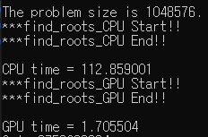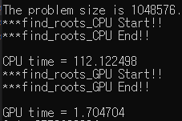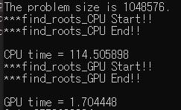

CPU / GPU = 66.56 (평균)  
GPU is faster 66.56 times than CPU.

**Block Size = 32**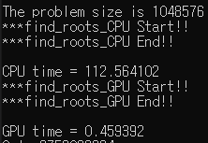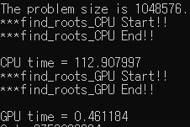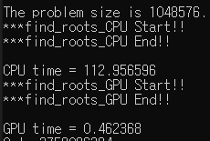

CPU / GPU = 246.34 (평균)  
GPU is faster 246.34 times than CPU.

**Block Size = 64**  
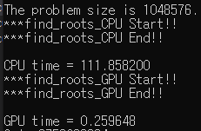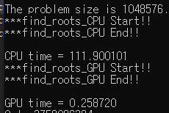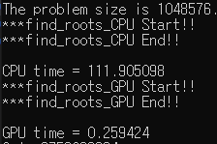

CPU / GPU = 441.21 (평균)  
GPU is faster 441.25 times than CPU.

**Block Size = 128**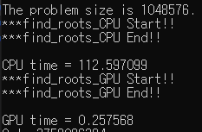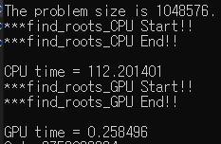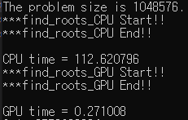

CPU / GPU = 428.5 (평균)  
GPU is faster 428.5 times than CPU.

n개의 2차방정식에 대하여 근의 공식을 이용해 근을 구하는 연산을 수행하는데, CPU, GPU 두 가지를 통해 연산을 수행한다. A, B, C 3개의 배열을 입력받아, 각각의 i에 대하여 아래 연산을 수행한다.

$$x=\frac{-b±\sqrt{b^{2}-4ac}}{2a}$$

계산을 수행하려는 n개의 수식에 대해, n = 2^20 = 1048576으로 설정하였고, Block Size를 바꾸어가며 그 차이를 관찰하였다.

모든 경우에 대하여, GPU를 이용한 연산이 CPU를 이용한 연산보다 훨씬 빠른 속도를 내고있는 것을 확인할 수 있다.

Block size가 8, 32, 64를 거칠때마다 그 수행속도가 점점 빨라지는데, 이는 128을 넘어서면서부터 유의미한 차이를 보여주지 않고있다. 따라서 대략 64, 128 정도의 Block size가 이 연산에 있어서 적절한 크기임을 알 수 있다.

**과제 2**

**Block Size = 8**

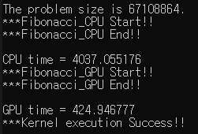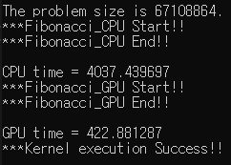

CPU / GPU = 9.52 (평균)  
GPU is faster 9.52 times than CPU.

**Block Size = 32**

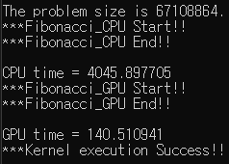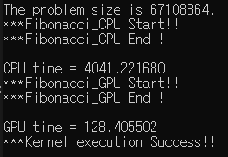

CPU / GPU = 30.13 (평균)  
GPU is faster 30.13 times than CPU.

**Block Size = 64**

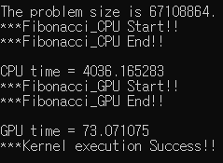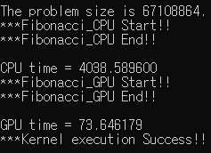

CPU / GPU = 55.3 (평균)  
GPU is faster 55.3 times than CPU.

**Block Size = 128**

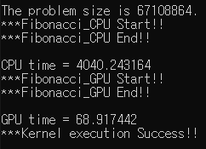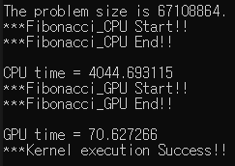

CPU / GPU = 58.2 (평균)  
GPU is faster 58.2 times than CPU.

n개의 정수의 배열 x에 대해, 각각의 요소에 대해 해당 정수에 해당하는Fibonacci수열의 연산을 수행하는데, CPU와 GPU 두 가지를 이용해 연산을 수행하였다.

계산을 수행하려는 n개의 정수에 대해, n = 2^20 = 1048576으로 설정하였고, Block Size를 바꾸어가며 그 차이를 관찰하였다.

모든 경우에 대하여, GPU를 이용한 연산이 CPU를 이용한 연산보다 훨씬 빠른 속도를 내고있는 것을 확인할 수 있다.

Block size가 8, 32, 64를 거칠때마다 그 수행속도가 점점 빨라지는데, 이는 128을 넘어서면서부터 유의미한 차이를 보여주지 않고있다. 따라서 대략 64, 128 정도의 Block size가 이 연산에 있어서 적절한 크기임을 알 수 있다.

**과제 3**

**Block Size = 8**



Nf = 1



Nf = 4



Nf = 16



Nf = 64



Nf = 256



Nf = 1024

**Block Size = 32**



Nf = 1



Nf = 4



Nf = 16



Nf = 64



Nf = 256



Nf = 1024

**Block Size = 64**



Nf = 1



Nf = 4



Nf = 16



Nf = 64



Nf = 256



Nf = 1024

**Block Size = 128**



Nf = 1



Nf = 4



Nf = 16



Nf = 64



Nf = 256



Nf = 1024

위의 실행결과에 대하여, CPU 수행시간 / GPU 수행시간을 표로 정리하였다.

|  |  |  |  |  |
| --- | --- | --- | --- | --- |
| Nf / BlockSize | 8 | 32 | 64 | 128 |
| Nf = 1 | 7.08 | 22.59 | 47.77 | 49.57 |
| Nf = 4 | 7.54 | 28.19 | 53.27 | 59.87 |
| Nf = 16 | 9.15 | 33.59 | 56.5 | 53.96 |
| Nf = 64 | 9.95 | 39.34 | 68.69 | 61.45 |
| Nf = 256 | 10.48 | 37.49 | 76.29 | 70.14 |
| Nf = 1024 | 10.54 | 40.11 | 80.13 | 79.92 |

모든 경우에 대하여, CPU를 이용한 수행시간보다 GPU를 이용한 수행시간이 훨씬 짧았다. Block Size가 커질수록 그 비율이 점점 커지는 것(CPU 대비 GPU가 더 빠른 비율)을 확인할 수 있었으나, Block Size가 128이 넘어가면 그 차이에 있어 유의미한 차이가 발생하지 않았다.

각각의 Block Size에 대하여 nf가 커질수록 (연산 횟수와 현재 id의 idx와 다른 idx의 데이터 접근이 많아질수록) 더 빠른 비율의 속도를 보여주는 것을 확인할 수 있다.

위의 실험을 모두 도합해보았을 때, CPU를 이용한 연산보다 GPU를 이용한 연산이 훨씬 빠른 것을 알 수 있었다. 연산 횟수가 많아질수록 GPU에서 Block을 나누어 계산을 수행하는 것에 대해 더 큰 효과를 볼 수 있었다. Block Size가 커질수록 속도가 더 빨라지는 경향을 보였으나, 일정 크기 이상을 넘어가면 (보통 64->128) 그 속도의 차이가 유의미한 수치를 보이지 않았다.